

实 验 报 告

课程名称： | 微服务与容器
学生姓名： | 石夏源
学生专业： | 软件工程
开课学期： | 2024-2025-1

目录
LAB5 3
一 实验目的 3
二 实验环境 3
三 实验步骤 4
方案1：RestTemplate+ ribbon+Hystrix 4
方案2：OpenFeign+Hystrix 7
Hystrix Dashboard监控面板 10
搭建Hystrix Dashboard工程并进行配置 10
启动Hystrix Dashboard监控面板微服务，并访问其用户界面 11
LAB6 12
一 实验目的 12
二 实验环境 12
三 实验步骤 12
Zuul动态路由 12
Zuul自定义过滤器的编写 16
自定义权限控制过滤器 18
自定义异常处理过滤器 20
Swagger 22

LAB5

一 实验目的
通过在购票微服务中添加熔断器，当用户微服务出现故障时，可以自动调用的fallback方法执行，从而确保即使用户微服务出现问题，购票微服务也可以回滚而不至于奔溃，提高系统的健壮性和可用性。
本实验中使用两种不同的方法配置熔断器：分别是RestTemplate+ ribbon+Hystrix和OpenFeign+Hystrix。并且学习使用Hystrix Dashboard监控面板。

二 实验环境
操作系统:win11
IDE: IDEA 2024版

三 实验步骤

方案1：RestTemplate+ ribbon+Hystrix

引入依赖并修改WebController，编写fallback回滚方法
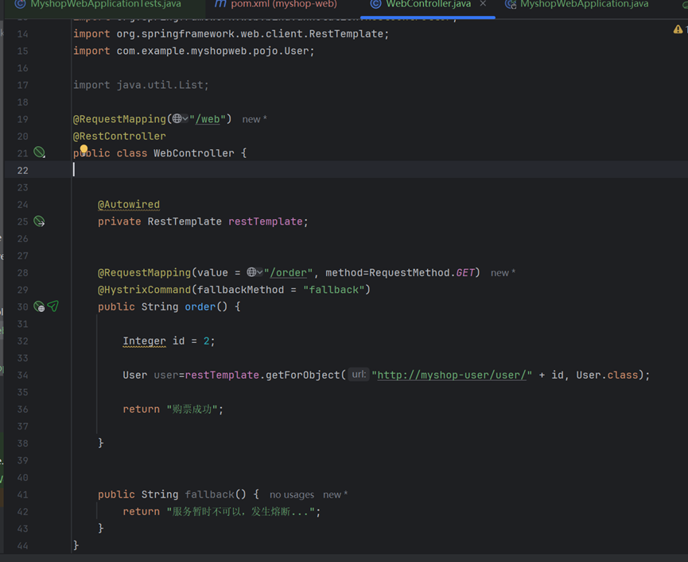

启动类添加@EnableHystrix注解，恢复实例化RestTemplate的方法
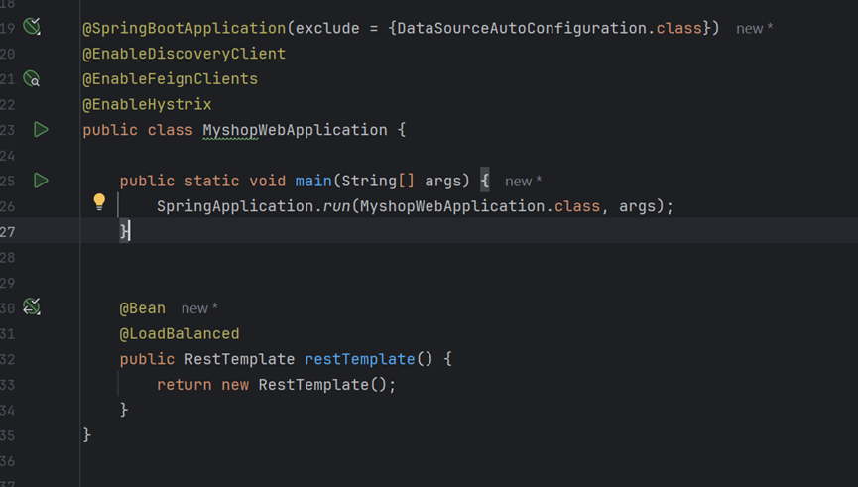

测试

开启用户微服务、购票微服务，浏览器请求order方法，记录eureka界面及请求返回界面
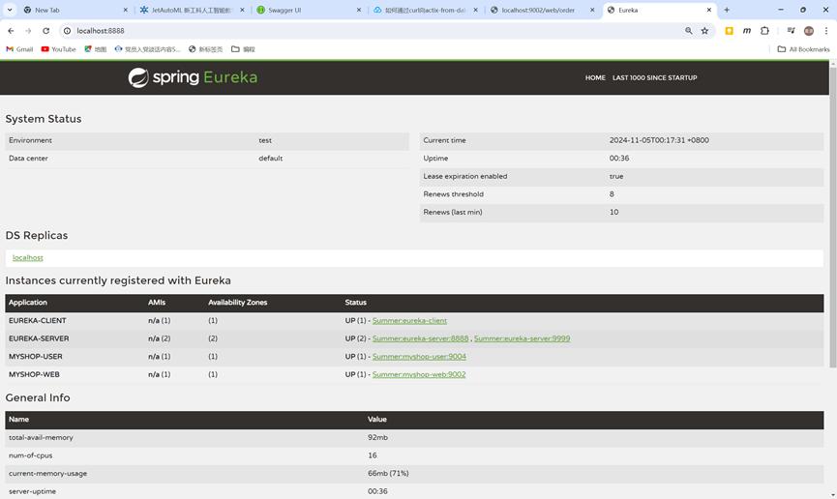
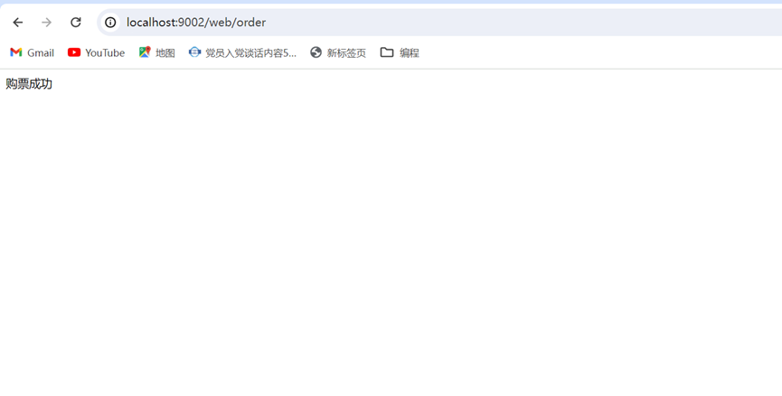

关闭用户微服务（模拟用户微服务故障），记录eureka界面及请求返回界面，重启用户微服务后再次记录eureka界面及请求返回界面
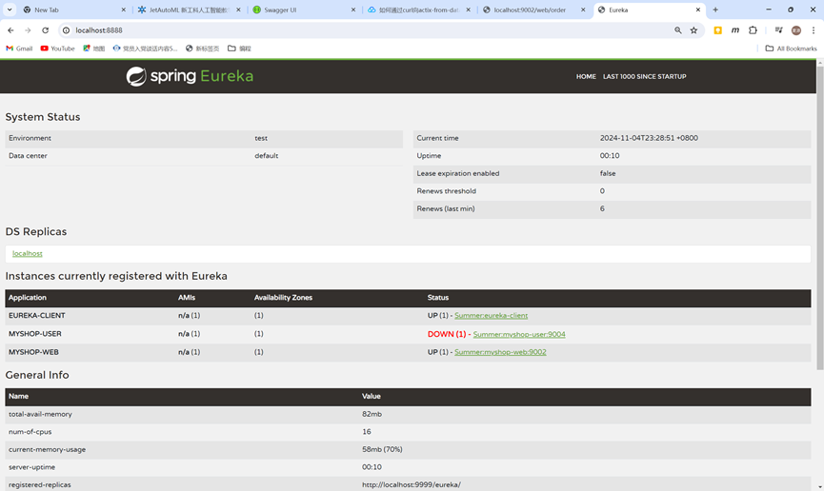
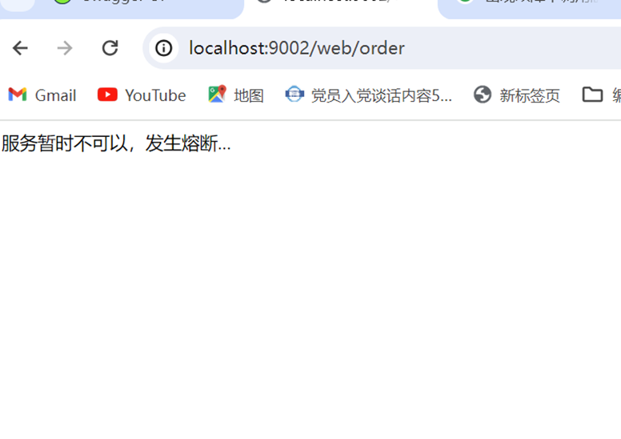

方案2：OpenFeign+Hystrix

OpenFeign开启Hystix功能
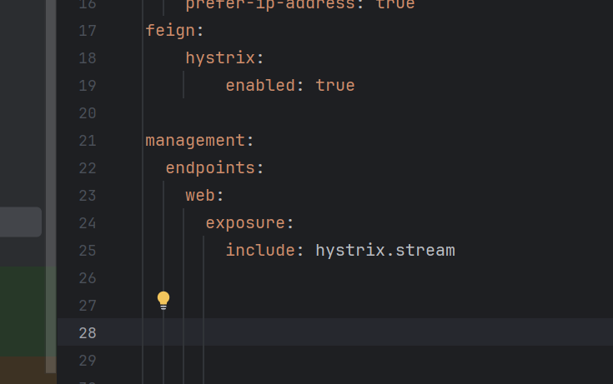

编写熔断器类UserControllerImpl（client包）
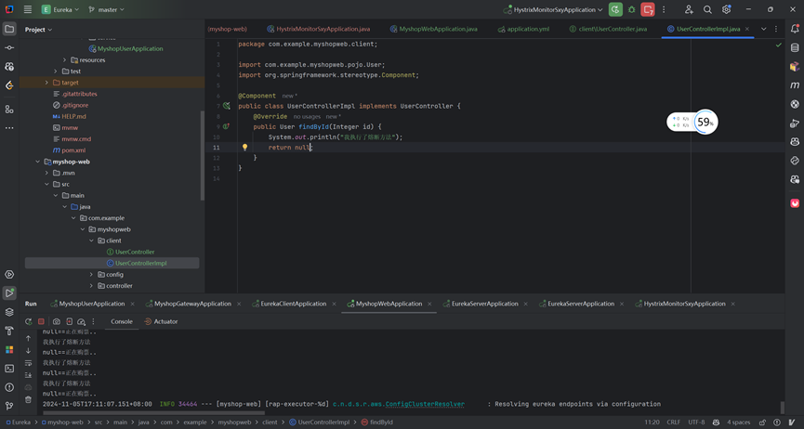

添加usercontroller，webcontroller改为OpenFeign代码，映射并且实现回滚方法
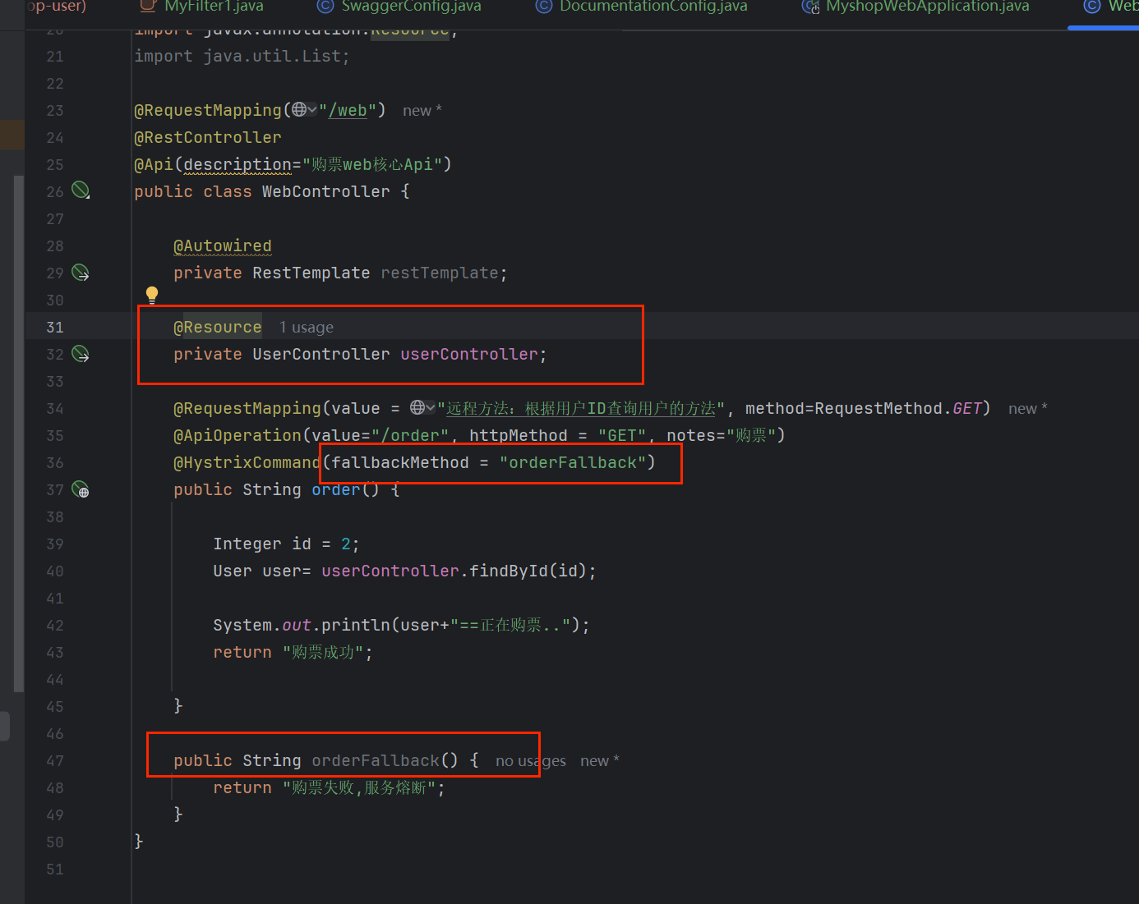

所有服务均可用时测试
左侧控制台输出用户信息，右侧浏览器输出成功信息
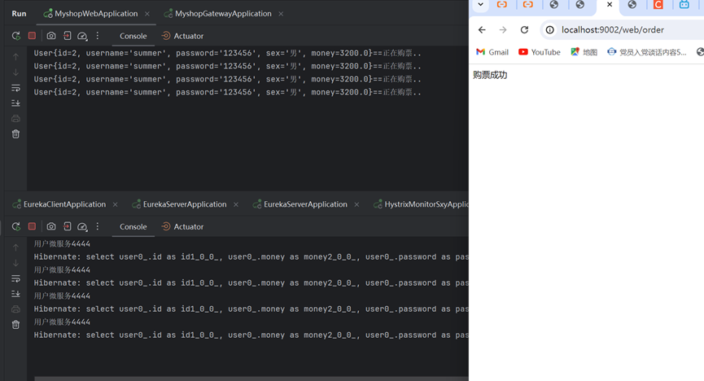

myshop user服务不可用时测试
左侧控制台显示熔断，但是依旧右侧浏览器打印出购票成功
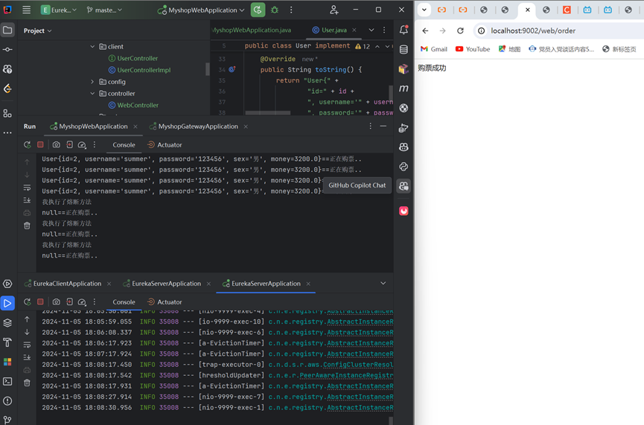

Hystrix Dashboard监控面板

搭建Hystrix Dashboard工程并进行配置

子模块构建
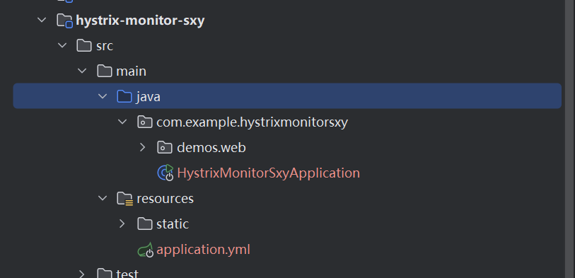

yml文件配置
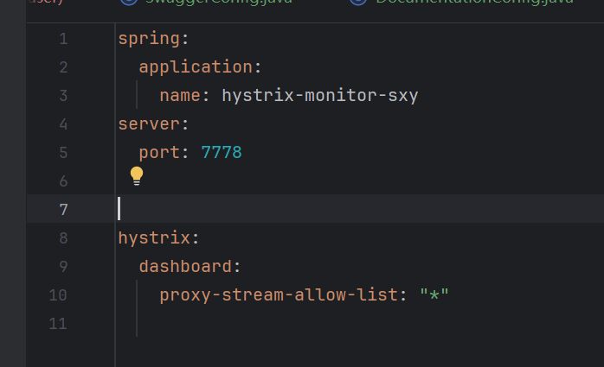

启动类添加注解
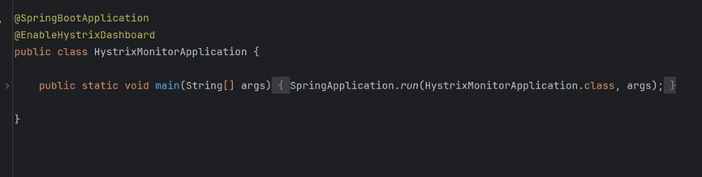

启动Hystrix Dashboard监控面板微服务，并访问其用户界面
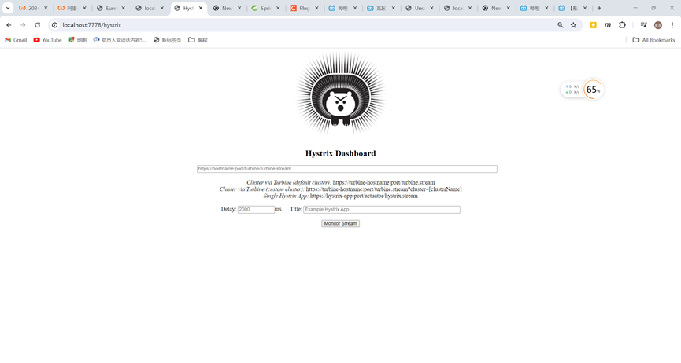

启动各微服务，访问hystrix dashboard。浏览器多次请求order方法，记录监控界面
反复在浏览器中发起请求，结果如下
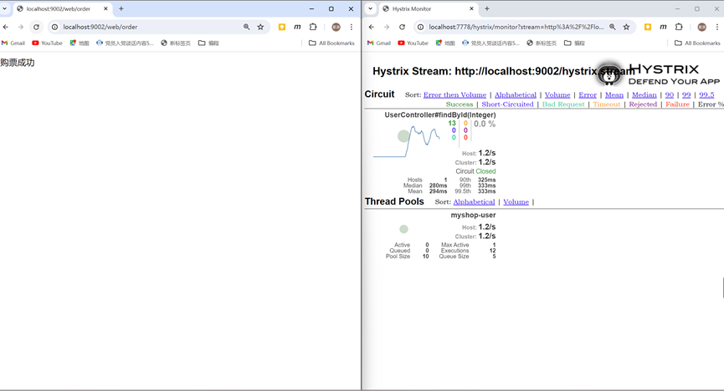

LAB6

一 实验目的
- 通过创建网关服务模块来实现路由转发，自定义过滤器。利用Zuul网关管理所有服务的入口，使得可以在网关层面上进行动态路由、过滤和安全控制。网关服务实现了请求的路由转发和自定义过滤器，这样可以在请求到达具体的服务之前进行必要的处理，从而增强服务的安全性和灵活性。
- 学习Swagger的使用，构建api文档。

二 实验环境
操作系统:win11
IDE: IDEA 2024版
java:8
JDK: 1.8

三 实验步骤

Zuul动态路由

构建子模块并且进行配置

子模块构建
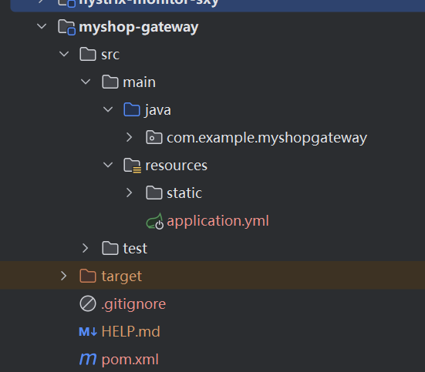

yml文件配置
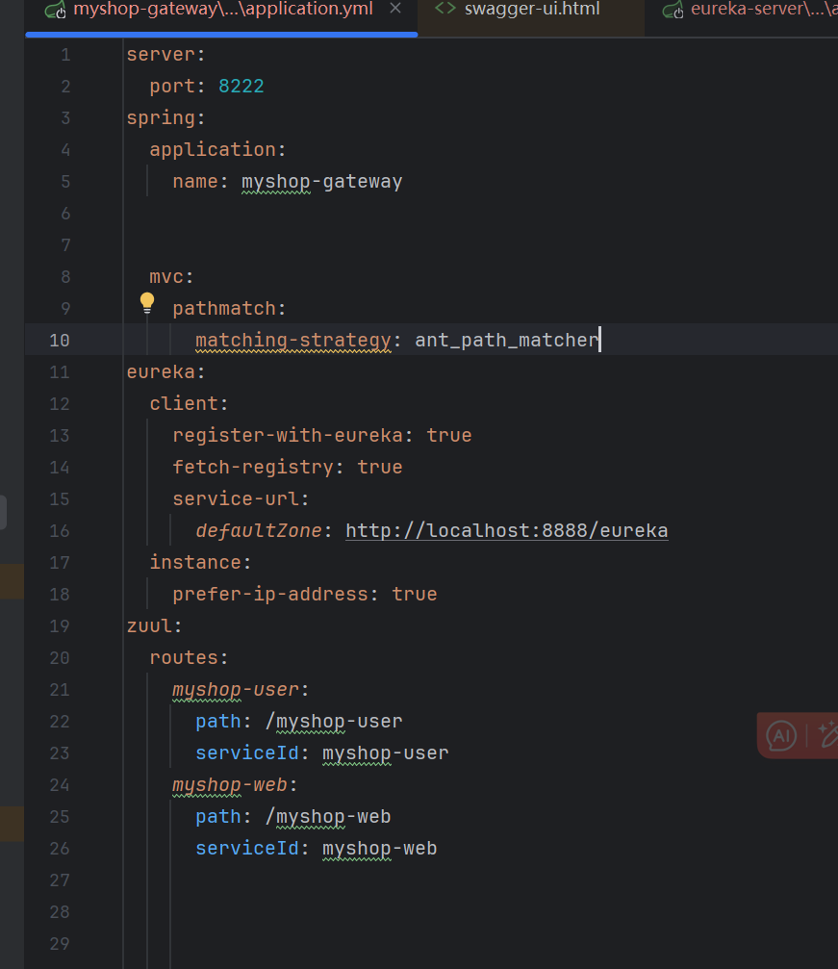

启动各服务并测试网关路由转发是否成功
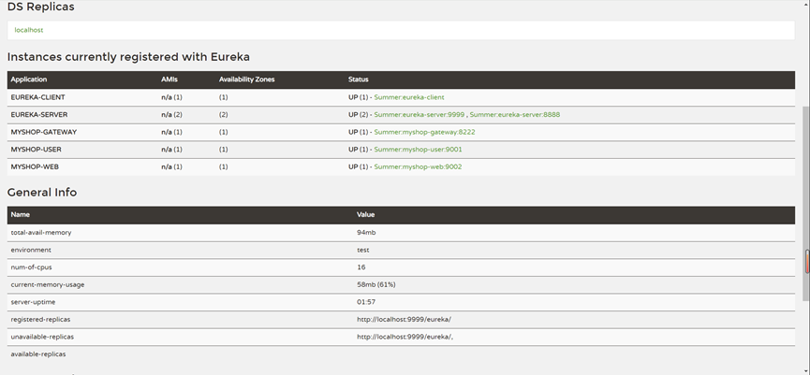

通过网关请求服务localhost:8222/myshop-web/web/order
购票微服务被成功调用
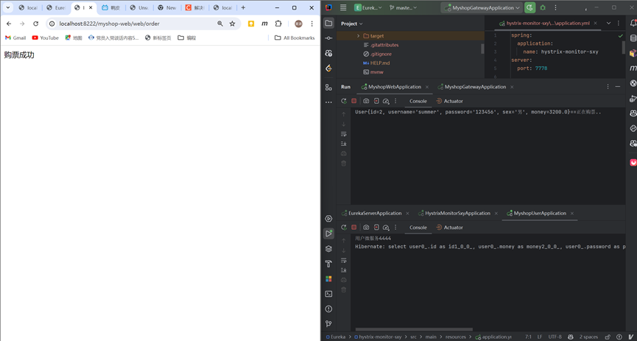

Zuul自定义过滤器的编写

myfilter 1、2过滤器类代码编写
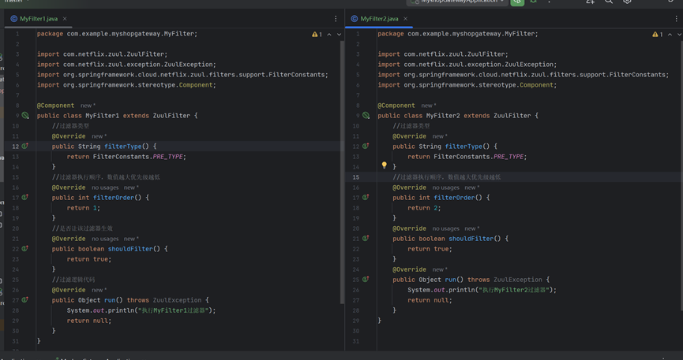

重启网关微服务，浏览器多次请求order方法
过滤器返回作用，二者依次执行，过滤器一优先被调用
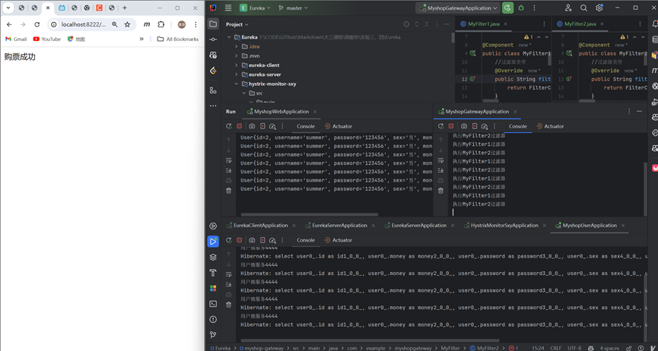

执行顺序局部图
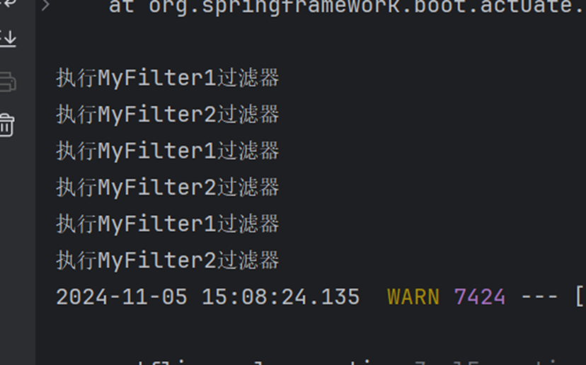

自定义权限控制过滤器

AuthFilter代码编写
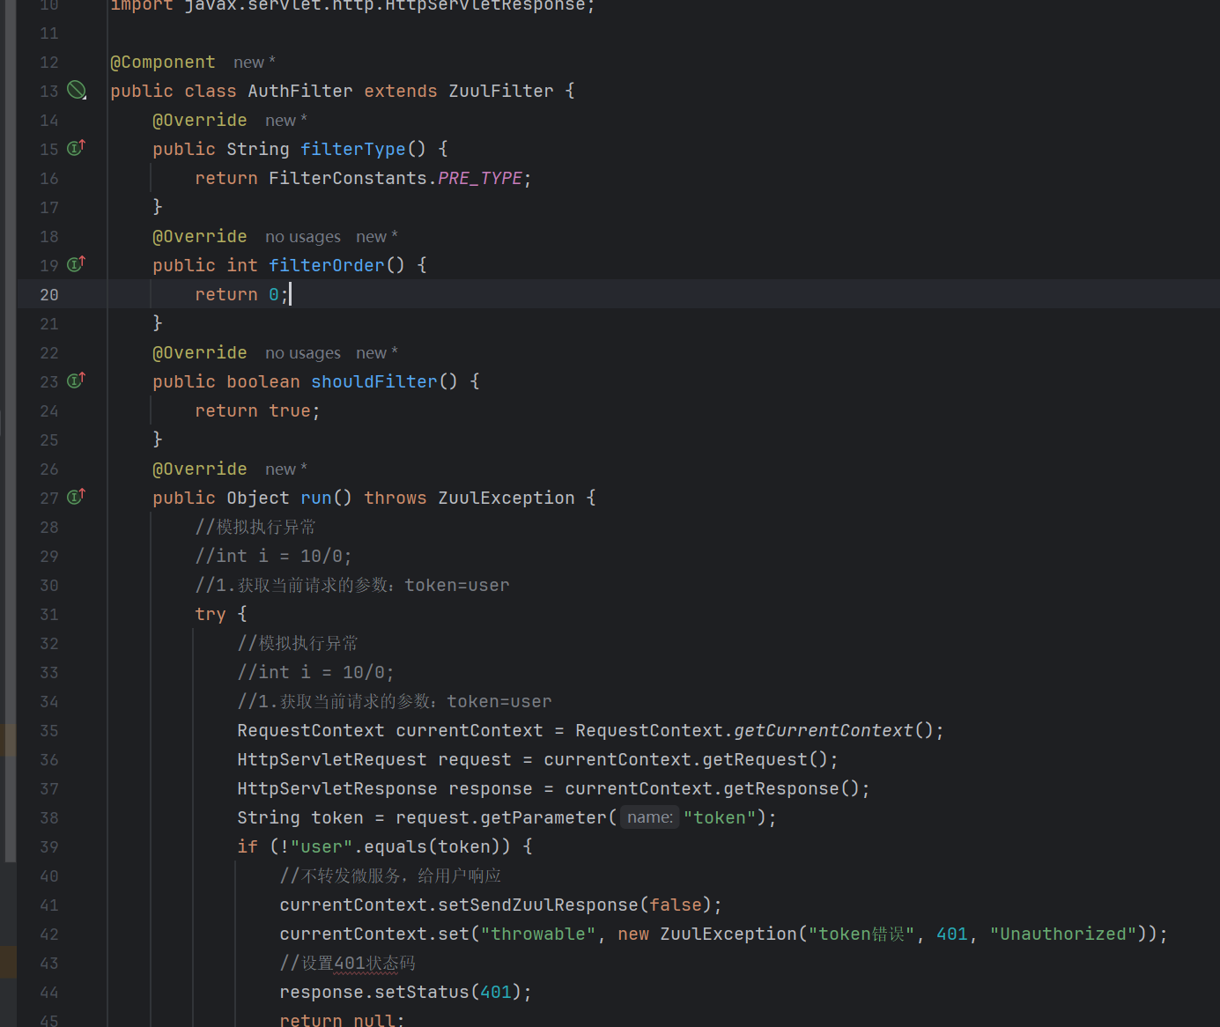

多次localhost:8222/myshop-web/web/order请求order方法
由于权限过滤器的作用，此时请求会被拒绝
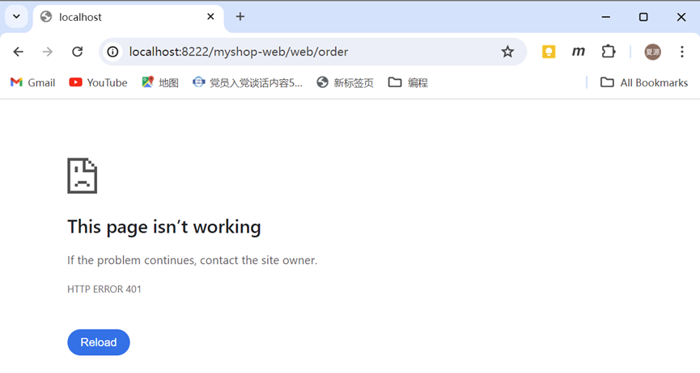

使用localhost:8222/myshop-web/web/order?token=user请求才会成功

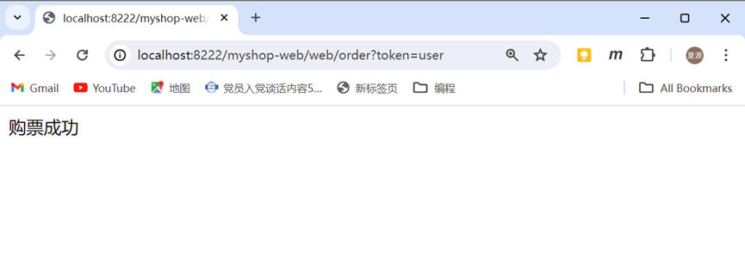
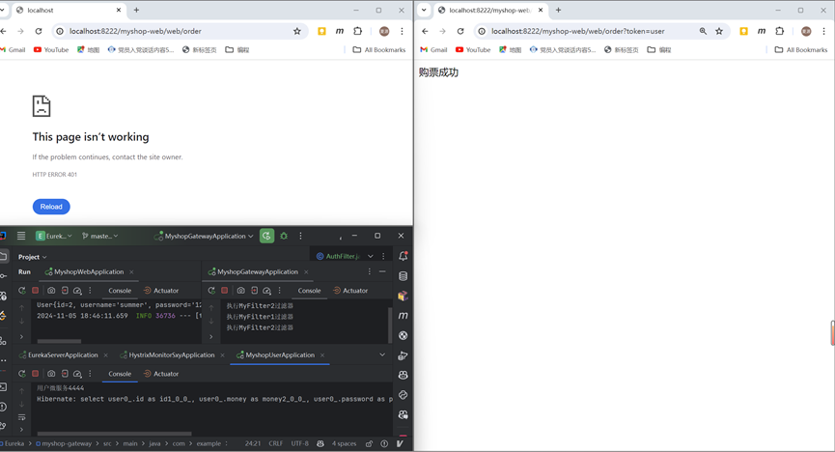

自定义异常处理过滤器

MyErrorFilter和result代码编写
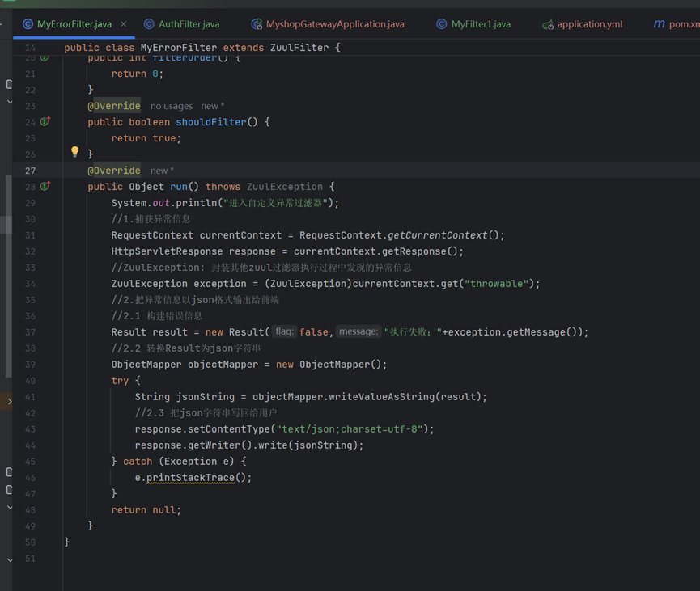
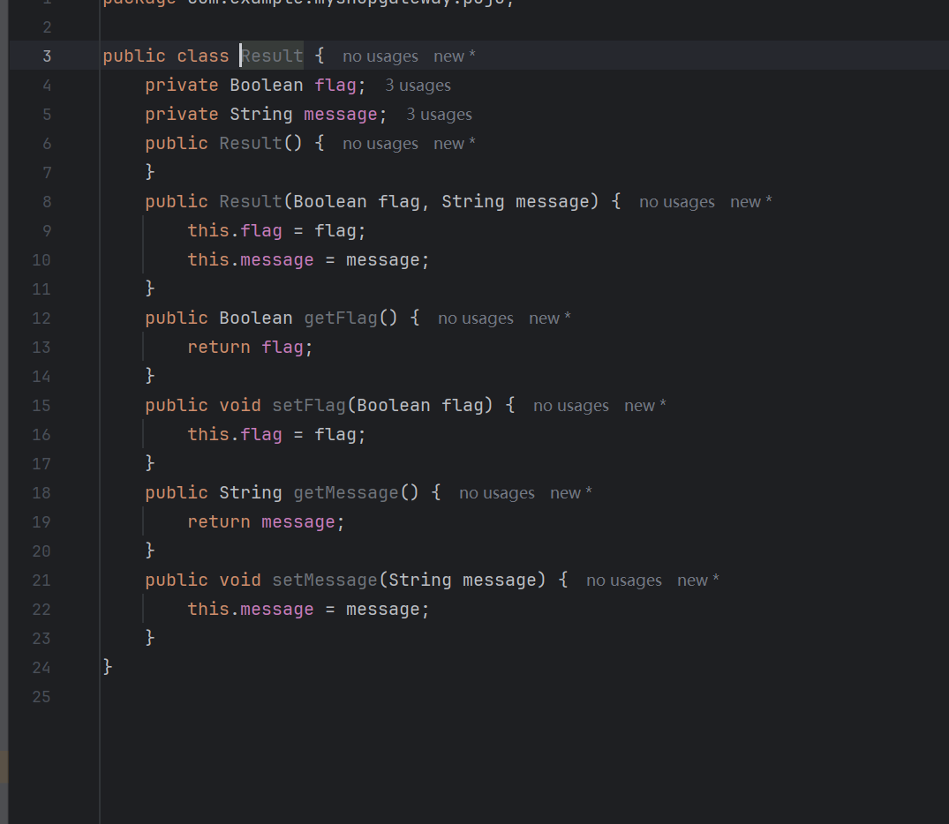

测试
左侧没有token=user，请求失败，返回json信息，右侧请求成功。
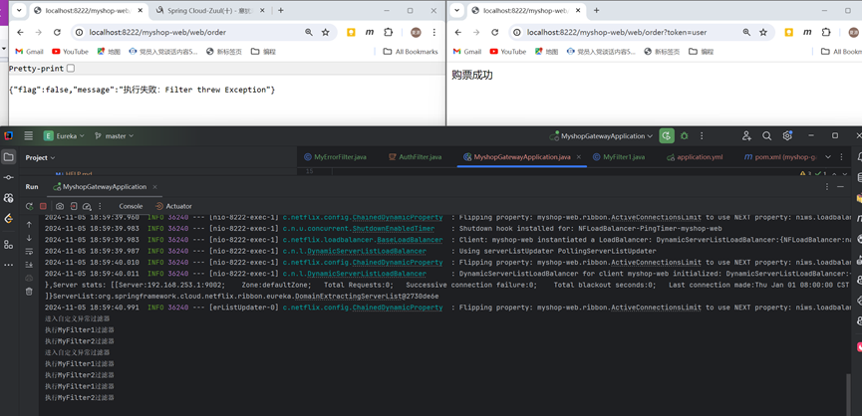
json信息如下
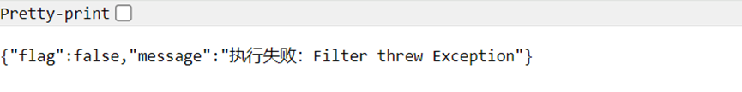

Swagger

网关融合Swagger的DocumentationConfig类编写、注解等配置
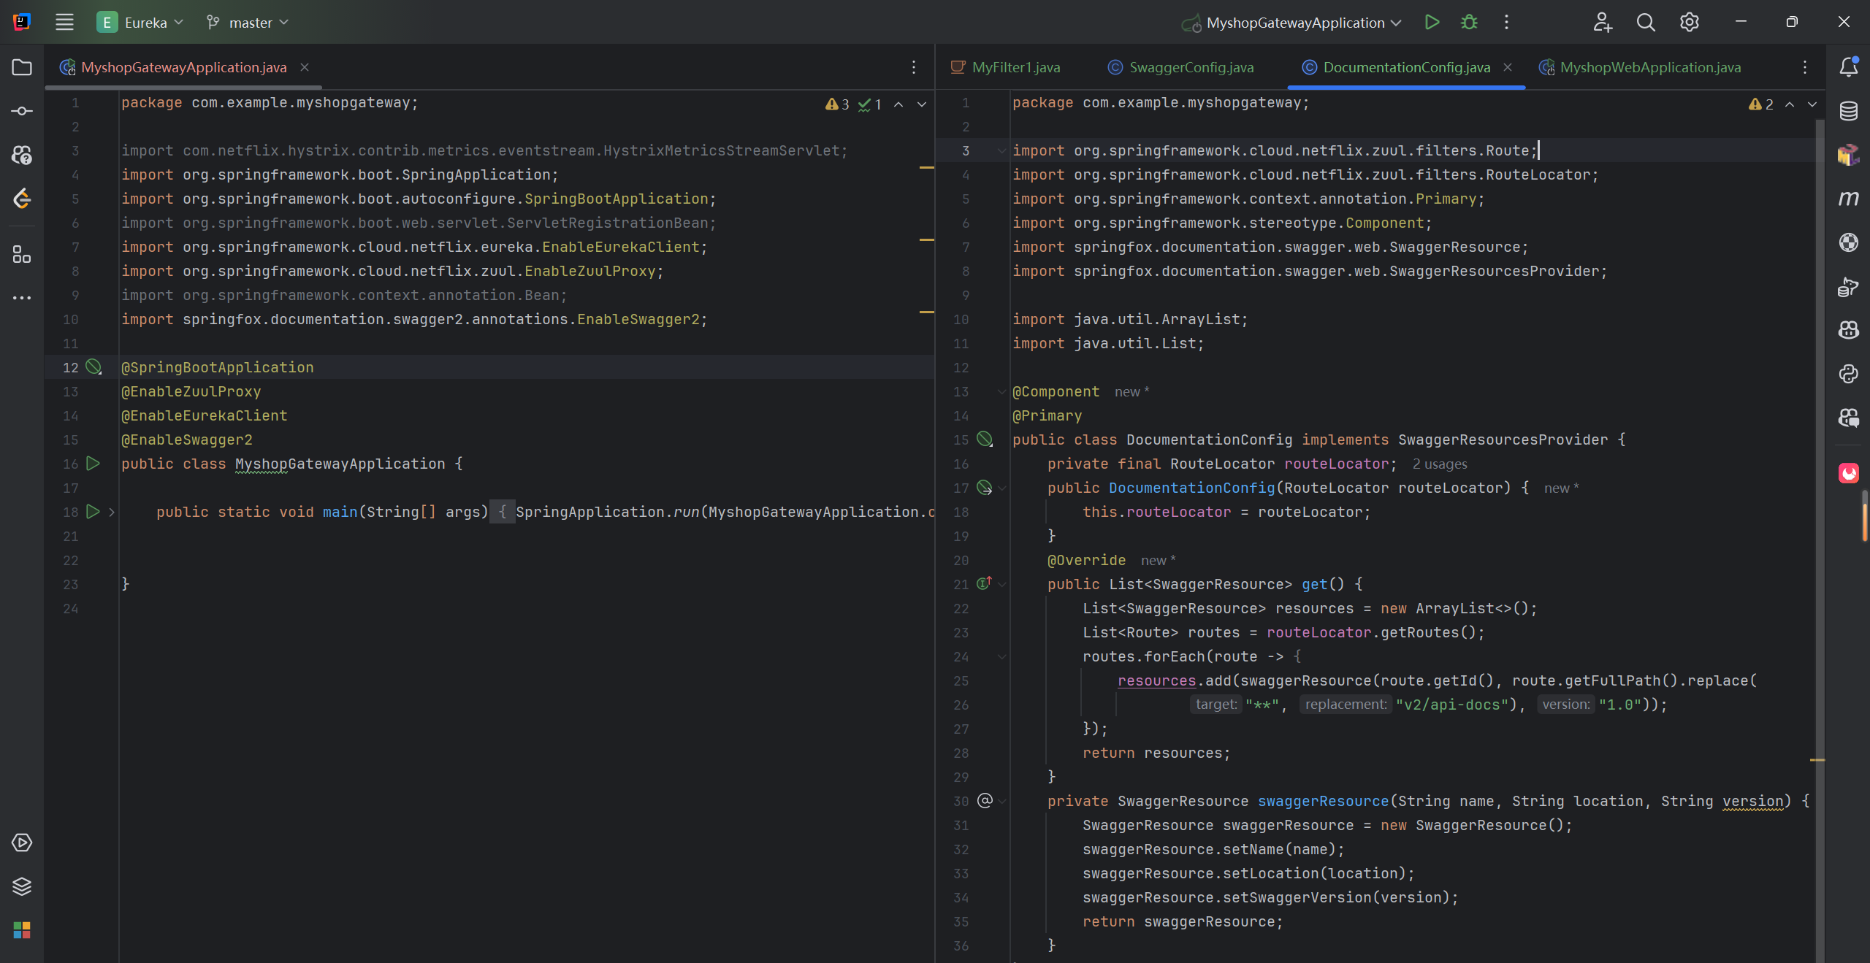

初次尝试访问主页localhost:8222/swagger-ui.html
由于两个微服务没有进行相关配置，无法获取相关api信息
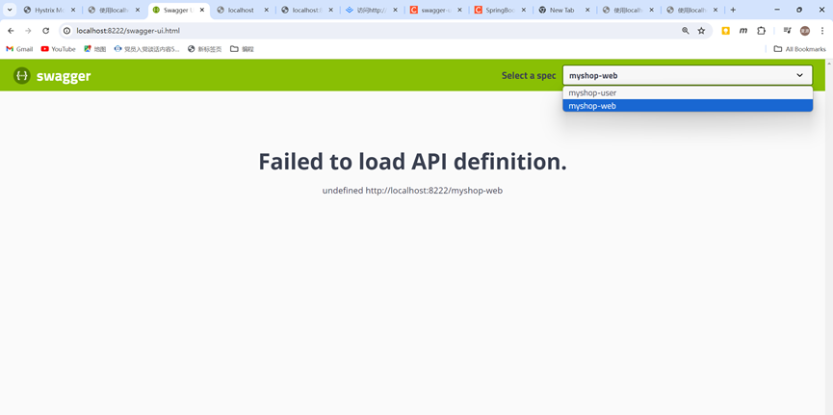

微服务(myshop-web及myshop-user)暴露API

myshop-web的配置
web微服务配置类编写
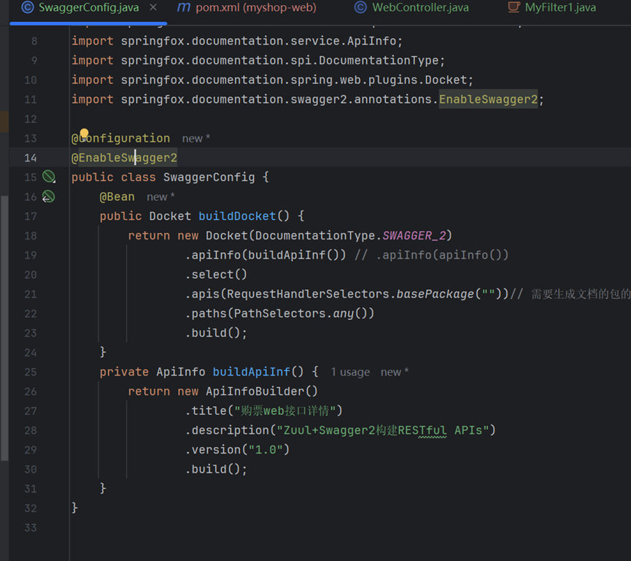

web微服务添加@Api注解和@ApiOperation注解
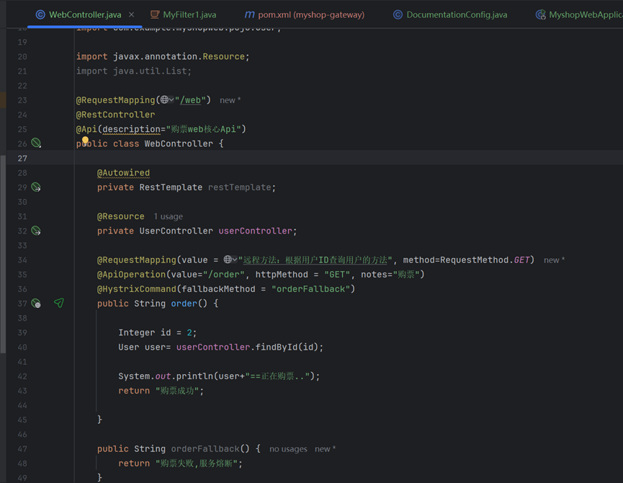

myshop-user
用户微服务SwaggerConfig配置类
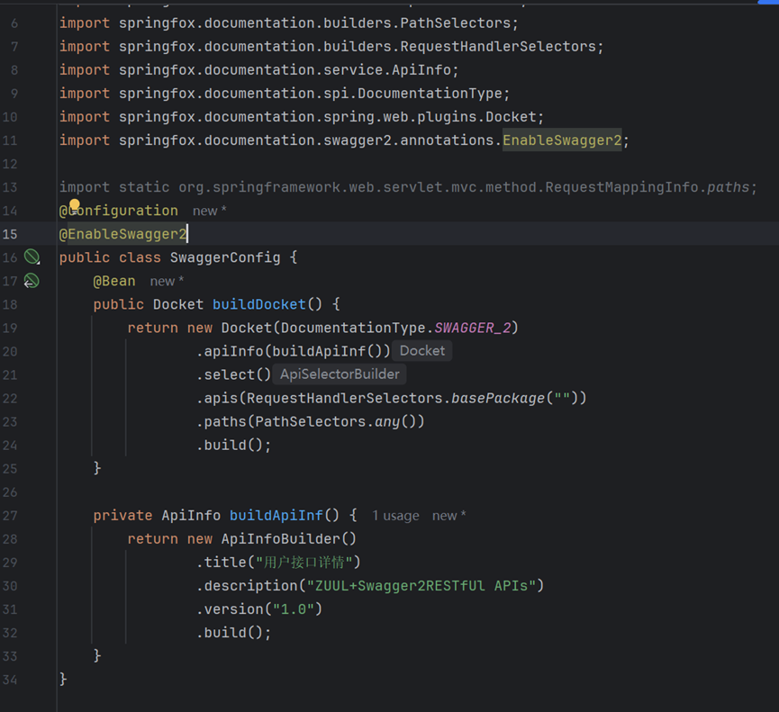

指定用户微服务中API的内容
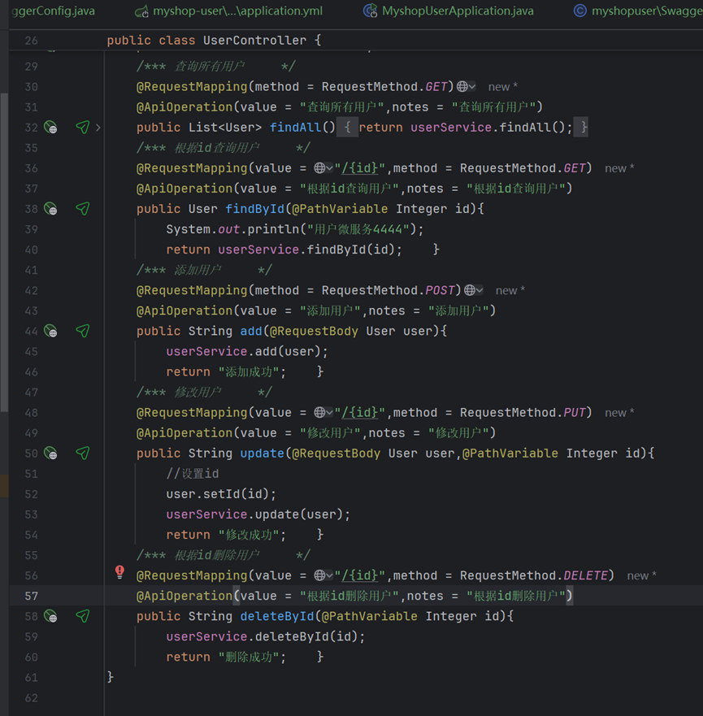

购票微服务与用户微服务引导类开启swagger功能，添加注解
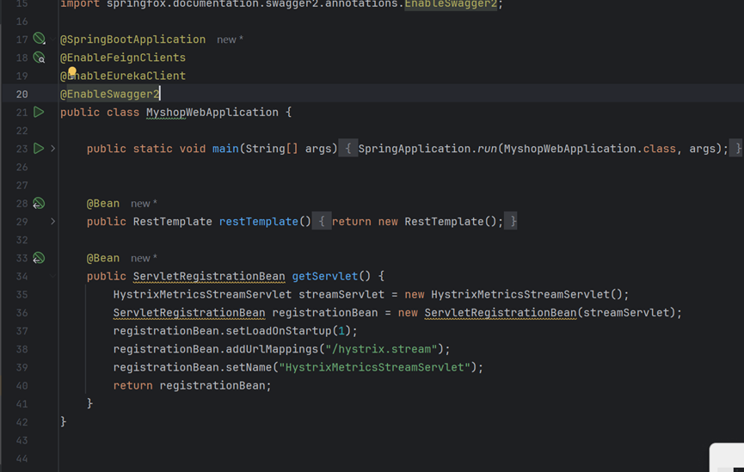

重启各微服务，查看微服务的API，访问网页显示内容
web接口概览
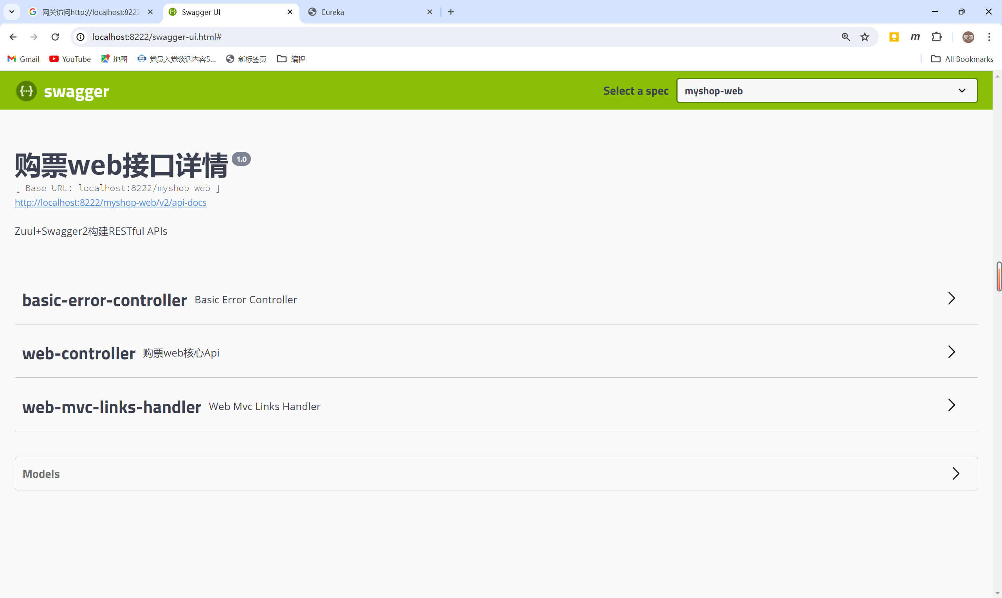
user接口概览
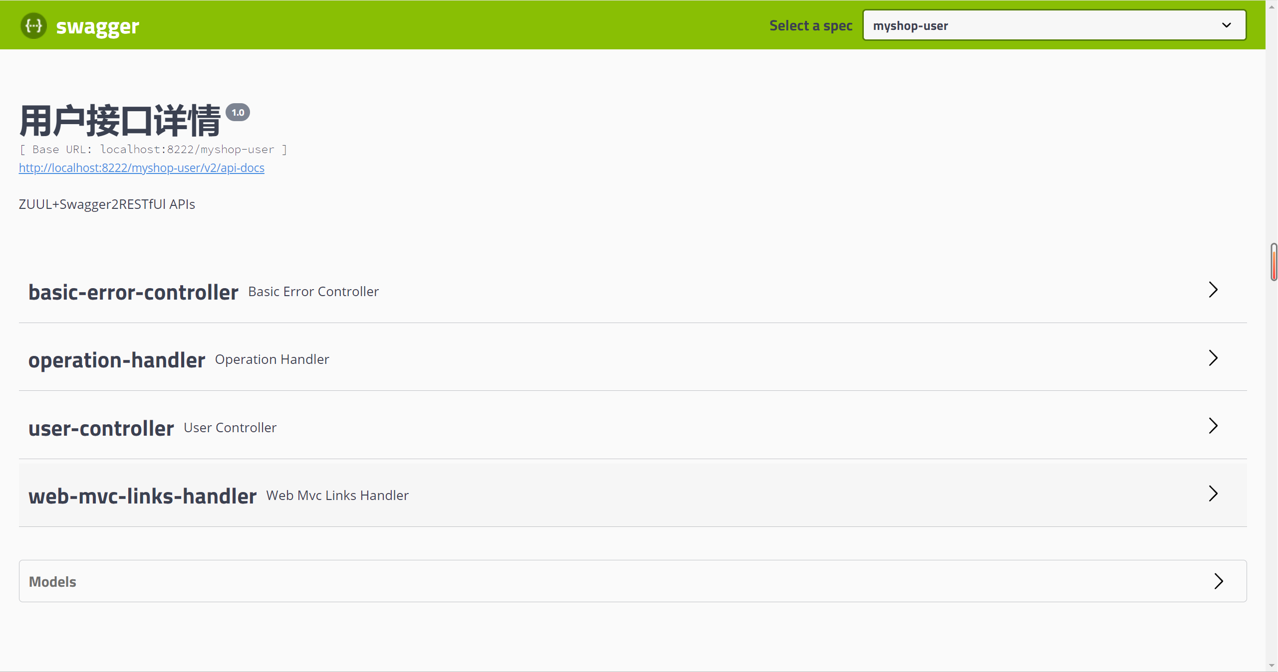

web接口展开
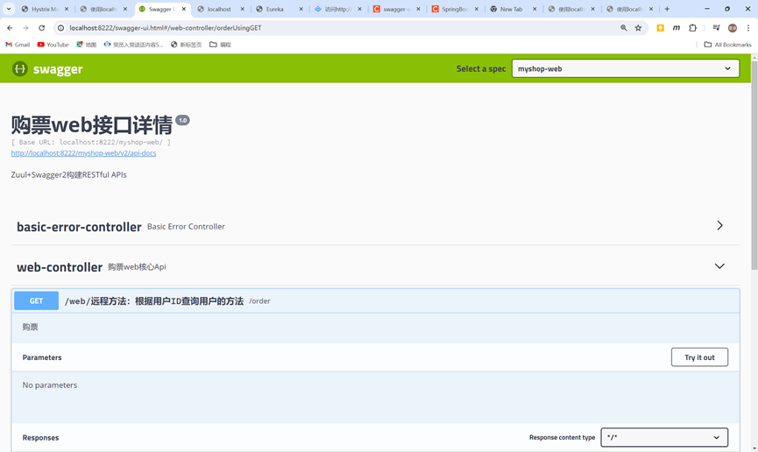
user接口展开
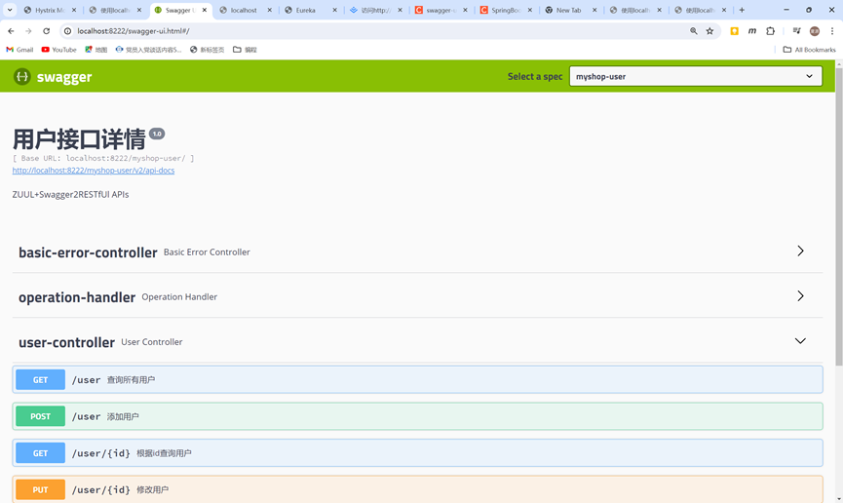

使用swagger测试服务
左侧显示购票成功，code为200，右侧控制台也打印出了购票人物信息
